**FORMATO PARA EL DESARROLLO DE COMPONENTE FORMATIVO**

| PROGRAMA DE FORMACIÓN | English Does Work - Level 9 |
| --- | --- |

| COMPETENCIA | 240201050 - Interactuar con otros en idioma extranjero según estipulaciones del marco común europeo de referencia para idiomas. | RESULTADOS DE APRENDIZAJE | 240201050-02- Inferir información de situaciones o hechos ocurridos teniendo en cuenta las funciones del pasado perfecto y el pasado perfecto continuo. |
| --- | --- | --- | --- |

| NÚMERO DEL COMPONENTE FORMATIVO | CF02 |
| --- | --- |
| NOMBRE DEL COMPONENTE FORMATIVO | *You can't undo the past... but you can certainly not repeat it* / No puedes deshacer el pasado... pero ciertamente puedes no repetirlo |
| BREVE DESCRIPCIÓN | *In this component, we intend to work on the use of the past perfect and past perfect continuous, which allow us to talk about actions in the past that occurred before another action in the past. In addition, there will be adverbs to complement the actions narrated and used in the component. To talk about actions in the past, the third conditional will also be used, which will allow to talk about regrets. Modal verbs will complement the ideas presented and, finally, vocabulary about literature and unfortunate events.*  En este componente, se pretende trabajar el uso del pasado perfecto y del pasado perfecto continuo, que permiten hablar de acciones en el pasado que ocurrieron antes de otra acción en el pasado. Además, habrá adverbios para complementar las acciones contadas y utilizadas en el componente. Para hablar de acciones en el pasado, también se utilizará el tercer condicional, que permitirá hablar de arrepentimientos. Los verbos modales complementarán las ideas expuestas y, para terminar, el vocabulario sobre literatura y sucesos desafortunados. |
| PALABRAS CLAVE | *atmosphere* (atmósfera), *conditional* (condicional*),* *past perfect* (pasado perfecto), *modal, unfortunate, verbs*. |

| ÁREA OCUPACIONAL | 4 - Ciencias sociales, educación, servicios gubernamentales y religión. |
| --- | --- |
| IDIOMA | Inglés / Español |

1. **TABLA DE CONTENIDOS**

**Introducción**

**1. *The author creates a serene atmosphere* (El autor crea una atmósfera serena)**

1.1 *Talking about literature* (Hablando de literatura)

1.2 *Unfortunate events* (Eventos desafortunados)

**2. *Perfect tenses* (Tiempos perfectos)**

2.1 *Past perfect* (Pasado perfecto)

2.2 *Past perfect continuous* (Pasado perfecto continuo)

**3. *Modal verbs in the past* (Verbos modales en pasado)**

**4. *Third conditional: regret* (Tercer condicional: arrepentimiento)**

4.1 *Condition* (Condición)

4.2 *Result* (Resultado)

4.3 *Structures* (Estructuras)

1. **INTRODUCCIÓN**

Cuando se habla de eventos del pasado, hay diferentes estructuras gramaticales que permiten hablar de diferentes elementos del pasado. En este componente, se trabajará el pasado perfecto, el cual se enfoca en mostrar los eventos del pasado que ocurrieron antes de otro evento del pasado. Durante el componente, se mostrará su estructura y además cuándo no utilizar este recurso del lenguaje.

Este componente, además, incluye el uso del tercer condicional, un elemento gramatical que permite exponer situaciones que, si hubiesen pasado, se habría reaccionado de cierta forma. Otros temas que son importantes para este componente son los verbos modales en pasado.

El elemento de vocabulario de este componente se basa en la literatura, el arte y eventos desafortunados. Partiendo de lo anterior, le damos la bienvenida al estudio de este componente formativo y, para comenzar, se le invita a explorar el video que se presenta a continuación:

| **CF02_video motion_introduccion** |
| --- |

Si desea practicar, el siguiente PDF presenta los textos del video anterior, tanto en inglés como en español.

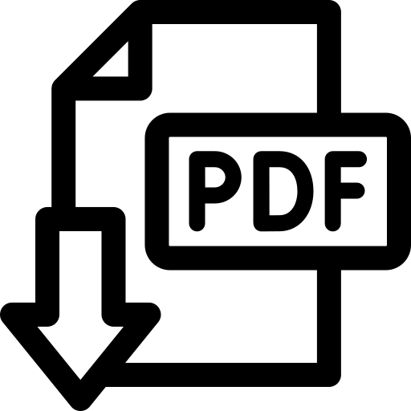

1. **DESARROLLO DE CONTENIDOS**

**1. *The author creates a serene atmosphere* (El autor crea una atmósfera serena)**

*There are different expressions that allow you to talk about literature and unfortunate events. However, it is not about having a lot of vocabulary or expressions. The idea in this component is to show the most useful expressions and words in order to express your opinion on literature, art, culture, customs, and unfortunate events.*

**

*Art, in general, is a difficult topic to talk about because of several reasons. There are those who think that art is just a subjective projection of who they are and some others who believe in beauty standards and a structure of what art is. Anyway, when referring to this topic, it is important to know some vocabulary in order to express those opinions or ideas towards a piece of art. Let’s see some vocabulary that will help us talk about it:*

Existen diferentes expresiones que permiten hablar de literatura y de sucesos desafortunados. Sin embargo, no se trata de tener mucho vocabulario o expresiones. La idea en este componente es mostrar las expresiones y palabras más útiles para expresar su opinión sobre la literatura, el arte, la cultura, las costumbres y los acontecimientos desafortunados.

El arte, en general, es un tema difícil de tratar por varias razones. Hay quienes piensan que el arte es solo una proyección subjetiva de lo que son y otros que creen en los estándares de belleza y en una estructura de lo que es el arte. En cualquier caso, cuando se habla de este tema, es importante conocer cierto vocabulario para expresar esas opiniones o ideas hacia una obra de arte. Veamos un vocabulario que nos va a ayudar a hablar del tema:

| **CF02_1_slide_diapositivas_titulos_vocabulary art** |
| --- |

*After seeing general vocabulary on art, it is also important to focus on some very specific vocabulary that will allow you to have a conversation using an elevated language and precise ideas. In this part of the component, we are going to focus on literature and, to change the topic a little bit, we will work on unfortunate events.*

Después de ver el vocabulario general sobre el arte, también es importante centrarse en un vocabulario muy específico, el cual le permitirá mantener una conversación utilizando un lenguaje elevado e ideas precisas. En esta parte del componente, vamos a centrarnos en la literatura y, para cambiar un poco el tema, trabajaremos sobre acontecimientos desafortunados.

**1.1 *Talking about literature* (Hablando de literatura)**

*In order to talk about literature, it is important to learn not only words, but how these words are used in a context. Knowing these words will allow us to explain ourselves when referring to any kind of literary pieces as well as the specific words to denote a type of document, element of the narration or genre we would like to talk about. Let’s see some vocabulary:*

Para hablar de literatura, es importante aprender no solo las palabras, sino cómo se utilizan estas palabras en un contexto. Conocer estas palabras nos permitirá explicarnos a la hora de referirnos a cualquier tipo de piezas literarias, así como las palabras específicas para denotar un tipo de documento, elemento de la narración o género del que queramos hablar. Conozcamos algo de vocabulario:

| **CF02_1.1_tarjetas_Talking about literature** |
| --- |

*Another important part when having conversations is to be able to talk about life events. It means not to focus only on stories you read in a book or the interpretation of a work of art, but the ability to share moments of your own life, even the bad ones, therefore, we will also study vocabulary related to these types of events. Let’s see these words used in a real context. Listen, read, and try to practice with a partner:*

Otra parte importante a la hora de mantener conversaciones es ser capaz de hablar de los acontecimientos de la vida. Se trata de no centrarse solo en las historias que se leen en un libro o en la interpretación de una obra de arte, sino en la capacidad de compartir momentos de la propia vida, incluso los malos, por lo que también estudiaremos el vocabulario relacionado con este tipo de acontecimientos. Veamos estas palabras usadas en un contexto real. Escuche, lea y trate de practicar con un compañero:

| *Hey, Diana! Are you writing your essay?*  ¡Hola, Diana! ¿Estás escribiendo tu ensayo? | Ivan |
| --- | --- |
| Diana | *Yes, but it looks like a novel.*  Sí, pero parece una novela. |
| *No way! Remember it is an explanatory text, not a drama.*  ¡Por supuesto que no! Recuerda que es un texto explicativo, no un drama. | Ivan |
| Diana | *I know! I have to start over.*  ¡Ya lo sé! Tengo que empezar de nuevo. |

**1.2 *Unfortunate events* (Eventos desafortunados)**

*In life, not only beautiful and remarkable moments are told during a conversation. Life also has difficult moments that are worth sharing. Some of them are just to inform other people, but some others will allow others not to make those same mistakes and that conversation will be valuable for the participants. Let’s see some unfortunate events that can be part of a constructive conversation:*

En la vida, no solo se cuentan momentos bonitos y notables durante una conversación, también tiene momentos difíciles que vale la pena compartir. Algunos de ellos solo son para informar a otras personas, pero algunos permitirán que otros no cometan esos mismos errores y que la conversación sea valiosa para los participantes. Veamos algunos acontecimientos desafortunados que pueden formar parte de una conversación constructiva:

| **CF02_1.2_carrusel_tarjetas_Unfortunate events** |
| --- |

*It is important to see how this vocabulary is used in a real situation and the way it works in a context where it is necessary; in this specific case, unfortunate events. Listen, read, and try to practice with a partner:*

Es importante ver cómo se utiliza este vocabulario en una situación real y cómo funciona en un contexto en el que es necesario; en este caso concreto, los sucesos desafortunados. Escuche, lea y trate de practicar con un compañero:

| *I can’t believe I was fired! It’s so unfair!*  ¡No puedo creer que me hayan despedido! ¡Es tan injusto! | Luis |
| --- | --- |
| Naty | *Naty: What happened? Did you lose money or something?*  Naty: ¿Qué pasó? ¿Perdiste dinero o algo así? |
| *Luis: Of course not! We were robbed and they blamed on me!*  Luis: ¡Claro que no! ¡Nos robaron y me echaron la culpa a mí! | Luis |
| Naty | *Naty: That’s horrible!*  Naty: ¡Eso es horrible! |

**2. *Perfect tenses* (Tiempos perfectos)**

*The perfect tenses refer to those actions that have been already completed. They cover different verb tenses, such as present perfect, past perfect, present perfect continuous, past perfect continuous, future perfect, and future perfect continuous. In this part, we will focus on the past perfect and the past perfect continuous.*

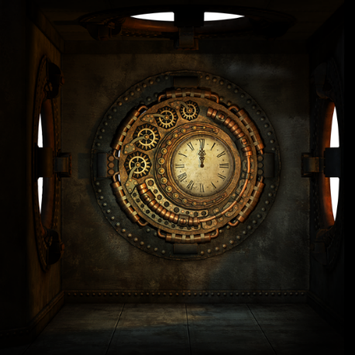

Los tiempos perfectos se refieren a aquellas acciones que ya se han completado. Abarcan diferentes tiempos verbales, como el presente perfecto, el pasado perfecto, el presente perfecto continuo, el pasado perfecto continuo, el futuro perfecto y el futuro perfecto continuo. En esta parte, nos centraremos en el pasado perfecto y el pasado perfecto continuo.

**2.1 *Past perfect* (Pasado perfecto)**

*Past perfect is a grammar tense which is used to talk about actions that occurred before another action in the past. There are different ways of using the past perfect apart from the one just mentioned. One of them is the “indirect speech”; besides, it is an important part of the third conditional because past perfect is the tense used as the condition.*

*In order to work with the past perfect, you need to use all the verbs in past participle. Irregular verbs are found in a list, and to turn the regular verbs into the past, you have to use the following rules:*

El pasado perfecto es un tiempo gramatical que se utiliza para hablar de acciones que ocurrieron antes de otra acción en el pasado. Hay diferentes formas de utilizar el pasado perfecto, aparte de la que acabamos de mencionar. Una de ellas es el "discurso indirecto"; además, es una parte importante del tercer condicional, porque el pretérito perfecto es el tiempo que se utiliza como condición.

Para trabajar con el pasado perfecto, necesita utilizar todos los verbos en participio pasado. Los verbos irregulares se encuentran en una lista, y para convertir los verbos regulares en pasado, se deben utilizar las siguientes reglas:

***Regular verbs* / Verbos regulares**

| **CF02_2.1_tarjetas_rules regular verbs** |
| --- |

***Irregular verbs* / Verbos irregulares**

| **CF02_2.1_infografia_interactiva_modales_irregular verbs** |
| --- |

*Let’s see how to write or say affirmative, negative, and question sentences in past perfect:*

Veamos cómo escribir o decir frases afirmativas, negativas e interrogativas en pasado perfecto:

| **CF02_2.1_tabs_horizontales_structure past perfect** |
| --- |

*In the following conversation, you will see an interaction in which the past perfect tense is used in a real-life situation, pay attention to the context and practice speaking with a classmate:*

En la siguiente conversación, verá una interacción en la que se utiliza el pretérito perfecto en una situación de la vida real, preste atención al contexto y practique hablando con un compañero:

| *Had you talked to my mom when I arrived?*  ¿Habías hablado con mi madre cuando llegué? | Vivi |
| --- | --- |
| Mario | *I had tried not to talk to her, but she asked me.*  Había intentado no hablar con ella, pero me lo pidió. |
| *Well, I understand; however, don’t do it again.*  Bueno, lo entiendo; sin embargo, no lo vuelvas a hacer. | Vivi |
| Mario | *You know I had never done something like that before.*  Sabes que nunca había hecho algo así. |

*After working on the past perfect, it is a good idea to practice it in a conversation. Complete the following dialogue:*

Después de trabajar el pasado perfecto, es conveniente practicarlo en una conversación. Complete el siguiente diálogo:

| **CF02_2_actividad_didactica_completar_espacios_dialogo_past perfect** |
| --- |

**2.2 *Past perfect continuous* (Pasado perfecto continuo)**

*The past perfect continuous is a tense that allows you to talk about events that started in the past, had a duration and finished in the past. This tense can be complemented with other past tenses in order to contrast or finish the activity. All of the sentences need to use the ING form of the verb, so let’s see how to do it:*

El pasado perfecto continuo es un tiempo verbal que permite hablar de acontecimientos que empezaron en el pasado, tuvieron una duración y terminaron en el pasado. Este tiempo puede complementarse con otros tiempos pasados para contrastar o terminar la actividad. Todas las oraciones necesitan usar la forma *ING* del verbo, así que veamos cómo formarla:

| **CF02_2.2_infografia_interactiva_puntocaliente_ING rules** |
| --- |

*After learning how to put the verbs in ING form, it is necessary to understand how to build affirmative, negative, and interrogative sentences, and the way the verbs are put into place:*

Después de aprender a poner los verbos en forma *ING*, es necesario entender cómo se construyen las oraciones afirmativas, negativas e interrogativas y la forma en que se colocan los verbos:

| **CF02_2.2_tabs_horizontales_Structure past perfect progresive** |
| --- |

*All of these sentences need to be used in a situation where the context obliges you to talk about a situation that had been happening during a period of time and finished. Let’s see an example:*

Todas estas frases deben usarse en una situación en la que el contexto te obligue a hablar de una situación que había estado ocurriendo durante un periodo de tiempo y terminó. Veamos un ejemplo:

| *Hey! How have you been?*  ¡Hola! ¿Cómo has estado? | Camila |
| --- | --- |
| Bruno | *Hi! I had been working in Scotland, but I came back last week.*  ¡Hola! Había estado trabajando en Escocia, pero volví la semana pasada. |
| *Had you been living with your cousin?*  Camila: ¿Habías estado viviendo con tu prima? | Camila |
| Bruno | *Well, I had been living with her and then I moved by myself.*  Bruno: Bueno, estuve viviendo con ella y luego me mudé solo. |

*Now, let’s practice this grammar tense by completing the following dialogue with the correct form of the verb. Remember that in past perfect continuous we use the verb in ING form. Only the verb “to be” is conjugated in past participle, as seen in the grammar charts.*

Ahora, vamos a practicar este tiempo gramatical completando el siguiente diálogo con la forma correcta del verbo. Recuerde que en el pretérito perfecto continuo utilizamos el verbo en forma *ING*. Solo el verbo "*to be*" se conjuga en participio pasado, como se ve en las tablas gramaticales.

| **CF02_2_actividad_didactica_completar_espacios_dialogo_Past perfect continues** |
| --- |

**3. *Modal verbs in the past* (Verbos modales en pasado)**

*Modal verbs are expressions used to talk about certain hypothetical conditions, such as advice, capability, or requests. They are used as auxiliary verbs, so, besides the modal verb, you need to use another verb which will act as your main verb. The thing with modal verbs is that you have to understand which one to use depending on what you want to communicate. In this part, the modal verbs in the past will be studied. Let’s see what each of them is used for:*

Los verbos modales son expresiones que se utilizan para hablar de ciertas condiciones hipotéticas, como consejos, capacidad o peticiones. Se utilizan como verbos auxiliares, por lo que, además del verbo modal, es necesario utilizar otro verbo que actuará como verbo principal. Lo que ocurre con los verbos modales es que hay que saber cuál utilizar en función de lo que se quiera comunicar. En esta parte, se estudiarán los verbos modales en pasado. Veamos para qué se utiliza cada uno de ellos:

| **CF02_3_acordeon_Modal verbs in the past** |
| --- |

| **Sentence** | **Deduction** |
| --- | --- |
| 1. I _______ _______ _______ (buy) bread but I didn't know we needed it. | (past possibility) |
| 1. I _______ _________ _______ (eat) so much chocolate! I feel sick! | (past negative advice / regret) |
| 1. I ________ ________ ______ (start) saving money years ago! | (past advice / regret) |
| 1. I _______ _________ _______ (arrive) on time, even if I had left earlier. There were dreadful traffic jams all the way. | (past negative possibility) |
| 1. I _______ _________ _______ (come) to see you! I didn't know you were ill. | (past willingness) |
| Click to check the correct | |

**4. *Third conditional: regret* (Tercer condicional: arrepentimiento)**

*The third conditional is used to talk about situations of the past that did not occur, but we fantasize about what could have happened. In order to do that, it is necessary to use two elements, as in all the conditionals: for the condition, we need the past perfect, and to show the result, we use the expression “would have” plus the verb in past participle.*

El tercer condicional se utiliza para hablar de situaciones del pasado que no ocurrieron, pero fantaseamos con lo que podría haber ocurrido. Para ello, es necesario utilizar dos elementos, como en todos los condicionales: para la condición, necesitamos el pasado perfecto, y para mostrar el resultado, utilizamos la expresión *"would have"* más el verbo en participio pasado.

**4.1 *Condition* (Condición)**

*The condition is created by using the past perfect, which is a tense that helps you show events that occurred before another event in the past. It is similar to present perfect in structure; however, past perfect uses “HAD” as an auxiliary verb. There isn’t a different auxiliary verb for the third person (he, she, it), all of the pronouns use the same auxiliary verb (HAD).*

*Let’s see the general structure in the following chart:*

La condición se crea utilizando el pasado perfecto, que es un tiempo verbal que ayuda a mostrar eventos que ocurrieron antes de otro evento en el pasado. Su estructura es similar a la del pretérito perfecto; sin embargo, el pretérito perfecto utiliza *"HAD"* como verbo auxiliar. No hay un verbo auxiliar diferente para la tercera persona (*he, she, it*), todos los pronombres utilizan el mismo verbo auxiliar (*HAD*).

Veamos la estructura general en el siguiente cuadro:

|  | *Subject +* | *Auxiliary verb +* | *Main verb in past participle +* | *Complement* |
| --- | --- | --- | --- | --- |
| ***Frank*** | ***had*** | ***eaten*** | ***his lunch.*** |

*For example, listen and repeat:*

| *We had hired a new chef when my brother gave me your CV.* |
| --- |
| *Nina had seen the whole series before I started watching it.* |

*In the examples, we have two events in the past. Only the first part of the sentence uses past perfect, because that is the event that happened first. Therefore, past perfect allows us to place an event in the past before another event in the past, without using any other type of time markers or expressions.*

En el ejemplo, tenemos dos acontecimientos en el pasado. Solo la primera parte de la frase utiliza el pretérito perfecto, porque es el acontecimiento que ocurrió primero. Por lo tanto, el pretérito perfecto nos permite colocar un acontecimiento en el pasado antes de otro acontecimiento en el pasado, sin utilizar ningún otro tipo de marcadores de tiempo o expresiones.

**4.2 *Result* (Resultado)**

*The result in the third conditional is expressed with “would have”, which is just an expression that helps you show something you would have liked to do. There is only one important rule: the verb after “would have” has to be written in the past participle.*

*Let’s see the general structure in the following chart:*

El resultado en el tercer condicional se enuncia con "*would have*",quees solo una expresión que le ayuda a mostrar algo que le hubiera gustado hacer. Solo hay una regla importante: el verbo que sigue a "*would have*" tiene que escribirse en participio pasado.

Veamos la estructura general en el siguiente cuadro:

|  | ***Expression with “would have”*** | ***Conditional word*** | ***Past perfect sentence (aux. verb HAD)*** |
| --- | --- | --- | --- |
| *I* ***would have******eaten*** | *if* | *I had brought money.* |

*For example, listen and repeat:*

| ***Laura would have******come*** *if I had told her in time.* |
| --- |
| ***George would have brought*** *his car if he had put gas.* |

**4.3 *Structures* (Estructuras)**

*There isn’t a specific way of writing conditional sentences, and the third conditional is not an exception. Both ways, starting with the conditional word or the result, are ok, it only depends on the intention or the emphasis of the sentence.*

*Let’s see the general structure in the following chart:*

No hay una forma específica de escribir oraciones condicionales, y el tercer condicional no es una excepción. Ambas formas, empezando por la palabra condicional o el resultado, son correctas, solo depende de la intención o el énfasis de la oración.

Veamos la estructura general en el siguiente cuadro:

| ***Conditional word*** | ***Past perfect sentence (aux. verb HAD)*** | ***, (Comma)*** | ***Expression with “would have”*** |
| --- | --- | --- | --- |
| *If* | *you had called before* | *,* | *I would have made some tea.* |

*There is another way of writing these sentences, let’s see it.*

Hay otra forma de escribir estas oraciones, veámosla.

|  | ***Expression with “would have”*** | ***Conditional word*** | ***Past perfect sentence (aux. verb HAD)*** |
| --- | --- | --- | --- |
| *I would have made some tea* | *if* | *you had called before* |

“No comma”.

*Let’s see these structures in a conversation:*

Veamos estas estructuras en una conversación:

| *Hey, Adrian! Are you ok?* | Sara |
| --- | --- |
| Adrian | *Well, if I hadn’t eaten that last burger, I wouldn’t have got sick.* |
| *Oh, that’s too bad.* | Sara |
| Adrian | *I know, I would have felt better today if I had thought about it.* |

1. **SÍNTESIS**

*Up to this point, we have been able to appreciate everything that has to do with the past perfect tense, the third conditional, expressions to talk about literature and art, and the use of modal verbs, which is why we invite you to consider the following conceptual scheme that summarizes the subject treated:*

Hasta aquí hemos podido apreciar todo lo que tiene que ver con el pasado perfecto, el tercer condicional, las expresiones para hablar de literatura y arte, y el uso de los verbos modales, por lo que te invitamos a considerar el siguiente esquema conceptual que resume el tema tratado:

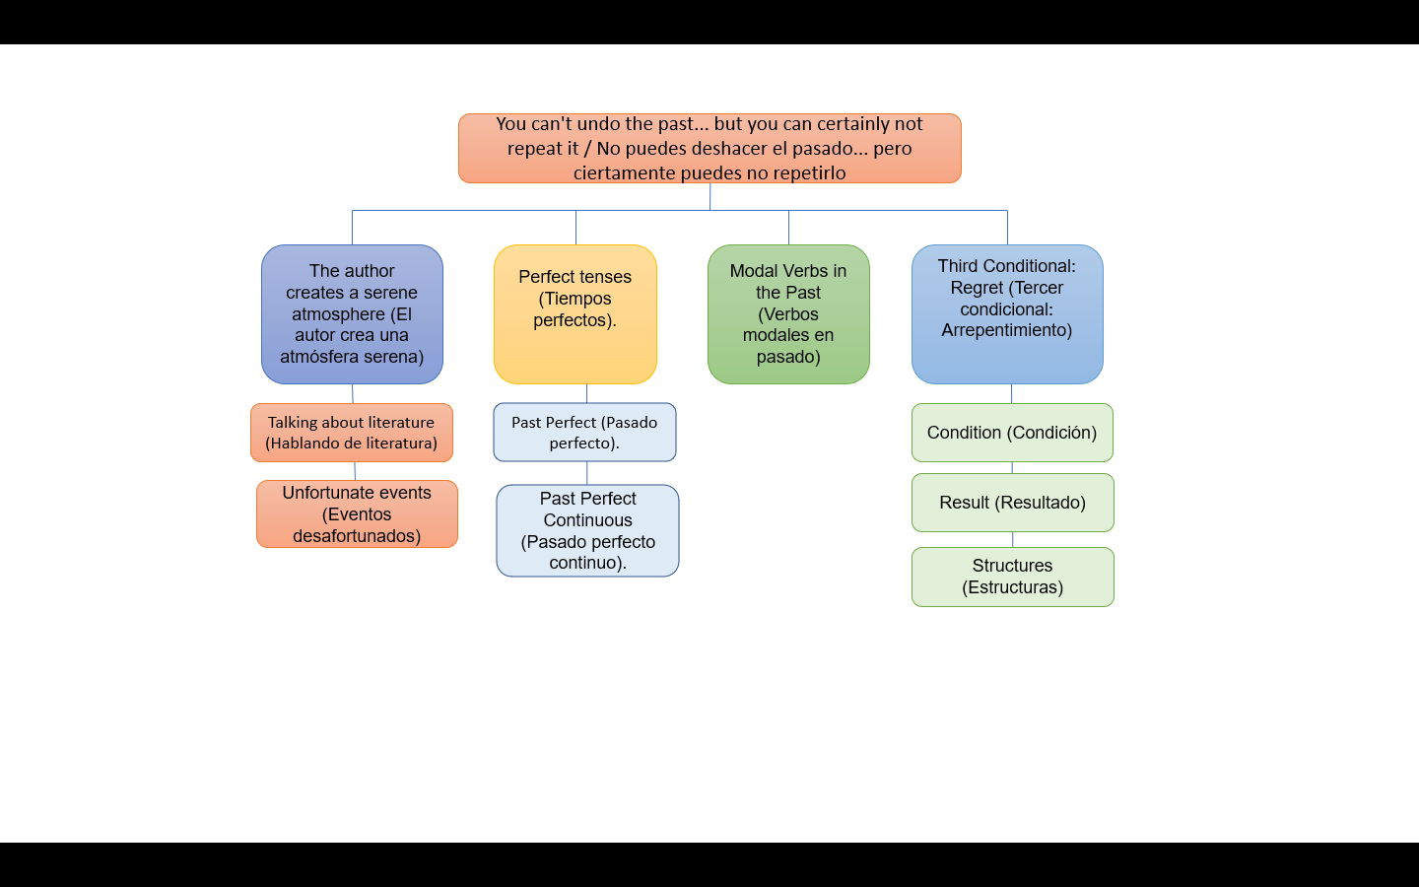

1. **ACTIVIDADES DIDÁCTICAS**

| **CF02_actividad didáctica_cuestionario_final** |
| --- |

1. **MATERIAL COMPLEMENTARIO**

| Tema | Referencia APA del Material | Tipo de material  (Video, capítulo de libro, artículo, otro) | Enlace del Recurso o  Archivo del documento o material |
| --- | --- | --- | --- |
| *Talking about literature* (Hablando de literatura) | Cambridge University Press. (s. f.). *Literature - SMART Vocabulary cloud with related words and phrases.* Cambridge Dictionary. <https://dictionary.cambridge.org/topics/media-and-publishing/literature> | Web | <https://dictionary.cambridge.org/topics/media-and-publishing/literature> |
| *Past perfect* (Pasado perfecto) | BBC Learning English. (2018). *The Past Perfect Tense: The Grammar Gameshow Episode 13* [Video]. YouTube. <https://www.youtube.com/watch?v=05HXVE05vjg> | Video | <https://www.youtube.com/watch?v=05HXVE05vjg> |
| *Modal verbs in the past* | British Council. (s. f.). *Modals – deductions about the past.* British Council LearnEnglish.<https://learnenglish.britishcouncil.org/grammar/b1-b2-grammar/modals-deductions-about-the-past> | Web | <https://learnenglish.britishcouncil.org/grammar/b1-b2-grammar/modals-deductions-about-the-past> |
| *Third conditional: regret* | British Council. (s. f.). *Third conditional.* <https://learnenglishteens.britishcouncil.org/grammar/b1-b2-grammar/third-conditional> | Web | <https://learnenglishteens.britishcouncil.org/grammar/b1-b2-grammar/third-conditional> |

1. **GLOSARIO**

| TÉRMINO | SIGNIFICADO |
| --- | --- |
| *Base form /* Forma base: | forma más básica de un verbo, sin ningún tipo de terminación específica. |
| *Past simple /* Pasado simple: | tiempo verbal que hace referencia a acciones que se llevaron a cabo en un momento o tiempo previo al ahora. |
| *Past continuous /* Pasado continuo: | tiempo verbal que hace referencia a acciones que se estaban llevando a cabo en un momento del pasado. |
| *Time expressions* / Expresiones de tiempo: | son expresiones que dan información sobre el tiempo en que sucede algo y se emplean para hablar del momento en que se realiza una acción. |

1. **REFERENCIAS BIBLIOGRÁFICAS**

Austen, J. (s. f.). *Letter 4th Laura to Marianne.* Project Gutenberg<https://www.gutenberg.org/files/1212/1212-h/1212-h.htm#link2H_4_0005>

Beckwith, S. (s. f.). *The Past Perfect Tense.* Perfect English Grammar. <https://www.perfect-english-grammar.com/past-perfect.html>

Cambridge University Press. (s. f.). *Degree adverbs.* Cambridge Dictionary.<https://dictionary.cambridge.org/es-LA/grammar/british-grammar/degree-adverbs>

Equipo académico. (2021). *Conectores en inglés: herramientas para la fluidez.* British Council Colombia. <https://www.britishcouncil.co/blog/aprende-ingles/conectores-ingles>

Equipo académico. (2021). *Past perfect: claves para usarlo como nativo.* British Council México. <https://www.britishcouncil.org.mx/blog/past-perfect>

English with Cambridge. (2021). *Past simple y past perfect.* <https://www.inglesconcambridge.com/past-simple-y-past-perfect/>

Murphy, R. (2019). *English grammar in use*. Cambridge University Press. <https://corsidilaurea.uniroma1.it/sites/default/files/english_grammar_in_use_intermediate_2019_5th-ed.pdf>

1. **CONTROL DEL DOCUMENTO**

|  | Nombre | Cargo | Dependencia | Fecha |
| --- | --- | --- | --- | --- |
| Autor(es) | Jesús Edgardo Contreras Ramírez | Experto Temático | Regional Distrito Capital - Centro para la Industria de la Comunicación Gráfica. | Septiembre de 2022 |
| Óscar Absalón Guevara | Diseñador Instruccional | Regional Santander - Centro de la Industria, la Empresa y los Servicios – CIES. | Septiembre de 2022 |
| Ana Catalina Córdoba Sus | Asesora Metodológica | Regional Distrito Capital – Centro de Diseño y Metrología. | Septiembre de 2022 |
| Rafael Neftalí Lizcano Reyes | Responsable Equipo de Desarrollo Curricular | Regional Santander - Centro Industrial del Diseño y la Manufactura. | Septiembre de 2022 |
| Darío González | Corrector de Estilo | Regional Distrito Capital – Centro de Diseño y Metrología. | Octubre de 2022 |

1. **CONTROL DE CAMBIOS**

|  | Nombre | Cargo | Dependencia | Fecha | Razón del cambio |
| --- | --- | --- | --- | --- | --- |
| Autor(es) |  |  |  |  |  |